Dragonfly平台客观音频调试

一．Receiver

SLR&SFR
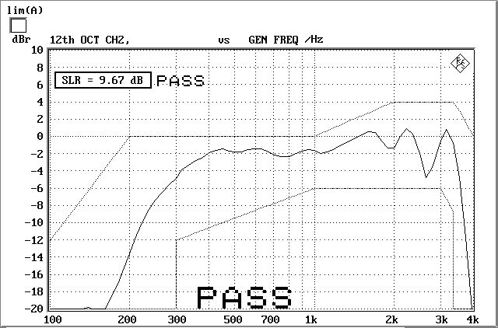
SLR:
相关参数 数字增益“Txpga” “DensTxGain”
模拟增益“AfeTxGain
Mic灵敏度
要点：模拟增益分为3档 0(35dB） 1(20dB) 2(7dB)
Mic灵敏度一般为： -42dB -44dB -46dB -48dB
模拟增益尽量低，Mic灵敏度尽量高，一般情况无需调DensTxGain，除非Txpga
调到顶了还不够。 DensTxGain和AfeTxGain越大，底噪会越大，即“idle noise
sending”越不容易过（CTA不测idle noise，则无需考虑这点）。

Mic灵敏度究竟用-42dB还是用-48dB好？
一般来说，用高灵敏度的麦克（如-42dB），各方面性能（响度、底噪、失真度）会比低灵敏度的麦克（如-48dB）的要好些，因为内部放大倍数可以设得小一些。但灵敏度高了后，如果使用默认的回音抑制参数可能会使回音增大。所以一般项目如果要求不高，就直接使用低灵敏度麦克，这样省事些。如果项目要求高的话，那就需要用高灵敏度的，这时候注意回音问题，如果偏大，则需要调整回音抑制参数。

SFR：
相关参数 TX高通滤波器开关“DspHpfAct”
TX高通滤波器参数“AppBiquad1Ma1 — AppBiquad1Ma3
AppBiquad2Ma1 — AppBiquad2Ma3
AppBiquad1Ar2 — AppBiquad1Ar3
AppBiquad2Ar2 — AppBiquad2Ar3
TX TDMA 噪声抑制等级：BrLevel
要点： Dragonfly平台 Mic的发送曲线一般情况下都是PASS的，如果Fail，那很难调，
因为TX通路没有均衡算法。如果调BrLevel后仍没有效果，以前大部分情况是更换mic型号或修改mic腔体。
因为TX通路上有高通滤波器，理论上通过调节高通滤波器的参数可以适当调整Mic发送曲线，我曾试着调过，确实有比较大的影响，但目前还没找到好的规律。

Sending distortion
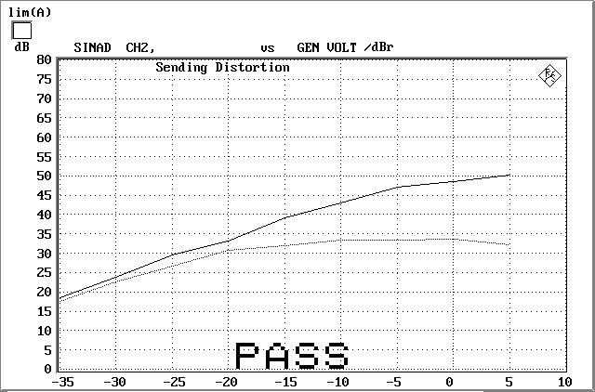

Sending distortion:
相关参数： “Txpga” “DensTxGain” “AfeTxGain” “DspHpfAct”
Dens（回音抑制算法）里所有相关参数
TDMA噪声情况
要点： Sending distortion经常会Fail。
首先要看是不是TDMA噪声引起，TDMA噪声对sending distortion影响很大，
可以用UPL仪器测试mic的217Hz干扰度，如下图：
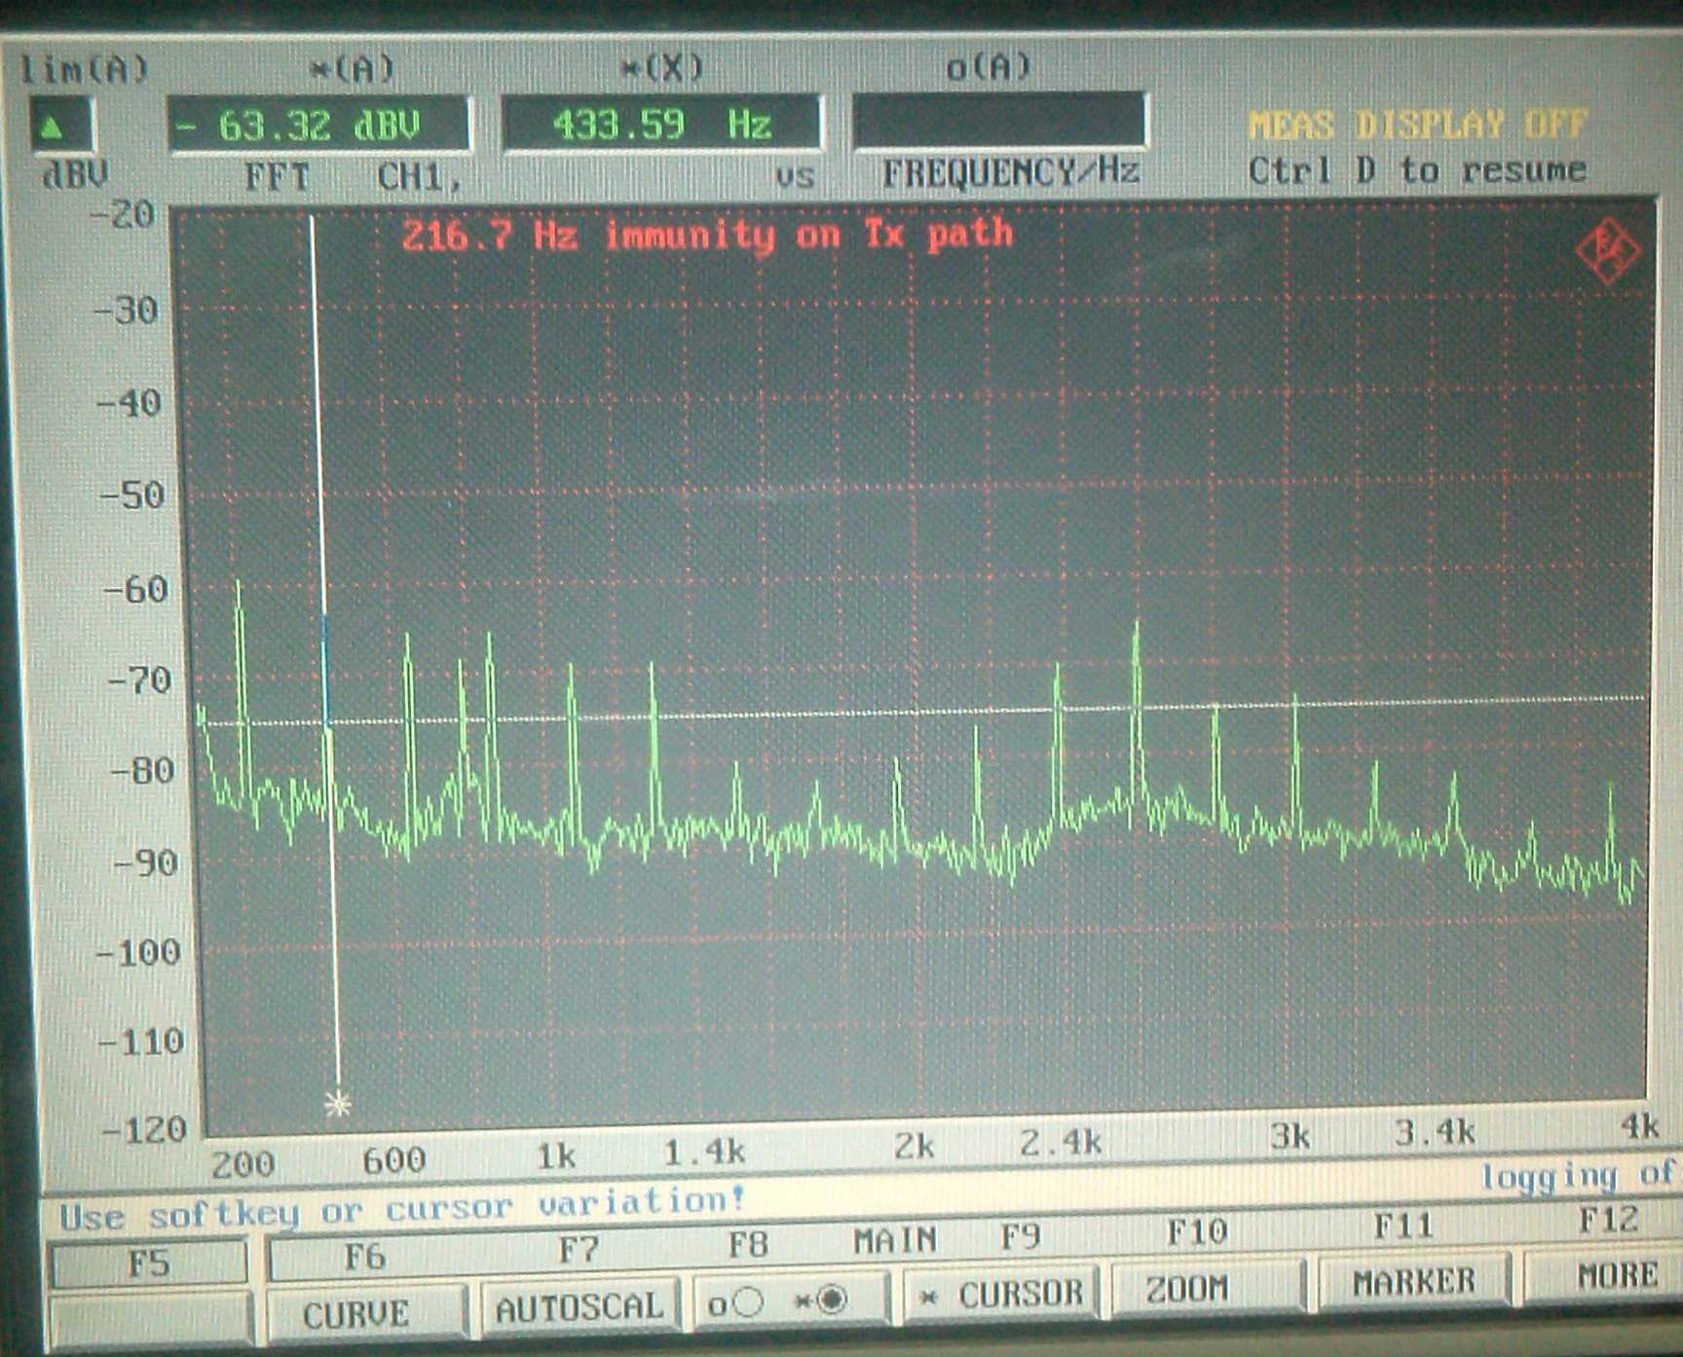
如果mic TDMA噪声在白线以下，一般来说可以接受了。

如果sending distortiong FAIL与TDMA无关 原先的做法一般是降低发送音量
SLR或更换mic，不过目前发现有两个比较有效的方法：
1．“DensLimitNs”由“2AAA”改为“1AAA”
“DensDensGammaN”由“1E6”改为“100”
这两个参数改完后，基本上Sending distortion都能PASS
（原因是：Dens算法里对噪声有抑制，但如果噪声抑制得太大会对
正常的有用信号也抑制，造成失真。这两个参数调整后相当于适当
降低噪声抑制程度）
2. 如果sending distortion曲线是在低音量时Fail，即左边的曲线在范围
以下，可以将“DspHpfAct”改为“0”，也能PASS。

Sending idle noise
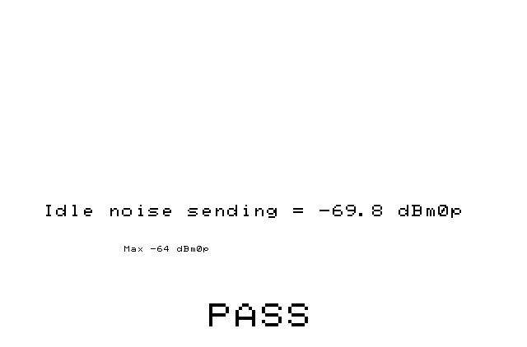

Idle noise sending：
要点：这一项一般容易PASS
降低AfeTxGain和DensTxGain，对idle noise sending有好处

RLR&RFR
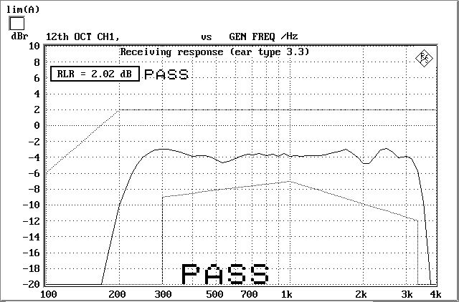

RLR:
相关参数 数字增益“Rxpga” “Rx volume table”
模拟增益“AfeBgeGain”“AfeBghGain”
压扩算法 “CompressionLevel”
要点：容易调PASS
模拟增益尽量低，对idle noise receiving有好处
CompressionLevel对RLR影响很大，特殊情况下可以用来弥补模拟增益的降低
RFR：
要点：容易调PASS
一般情况调RX输出均衡器参数Auls[0]即可,
有需要时也可适当调整RX的高通滤波器。

Receiving Distortion
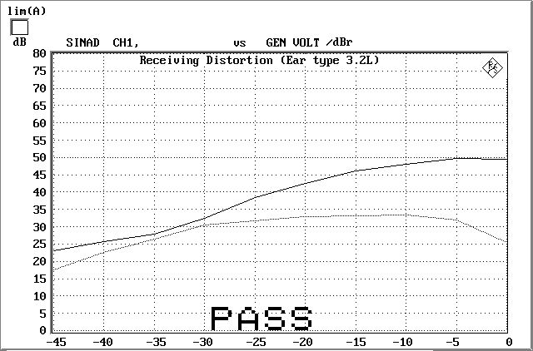

Receiving Dsitortion
相关参数：RX输出均衡器Auls[0]
压扩算法 “CompressionLevel”
模拟增益和各级数字增益
回音抑制算法
要点： 容易Fail
首先也要看是不是Receiver的TDMA噪声引起的，可以用UPL测试或主观评价。如果确认receiving distortion与TDMA无关，可以接着参考以下方法：
1．增大接受音量RLR的值
2．在用EXCEL文档算RFR的输出均衡器Auls[0]时，在“total extra gain”中填2或3，如下图
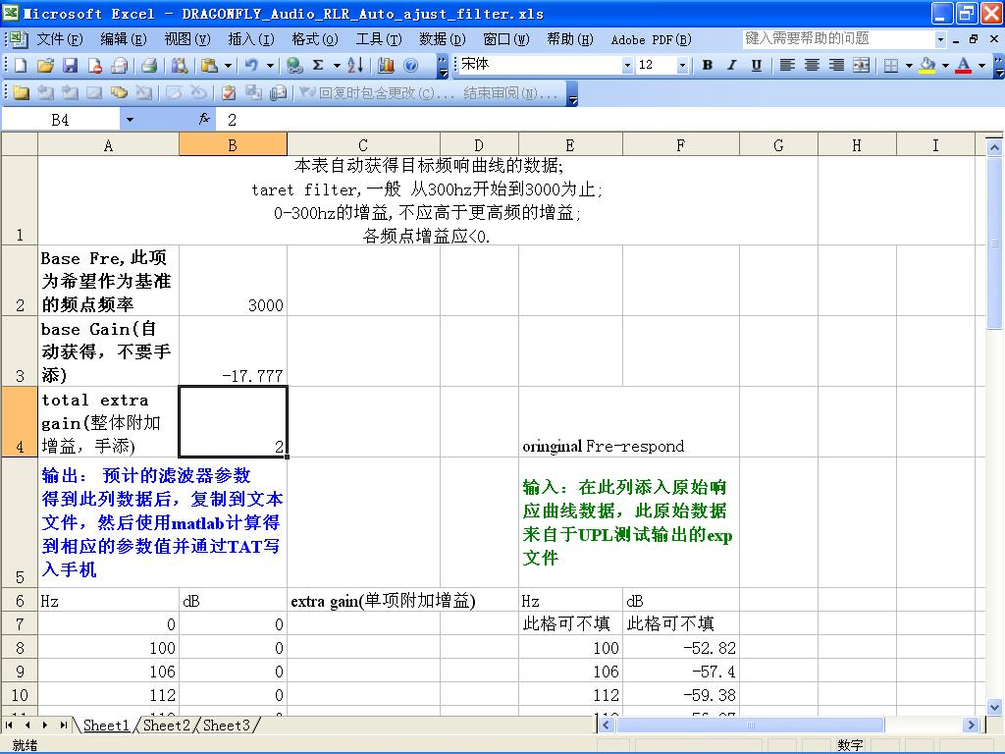

3．调对应与音量等级的“CompressionLevel”的值
默认一般为“1”，可以适当调大，对receiver distortion有好处。

Idle noise Receiving
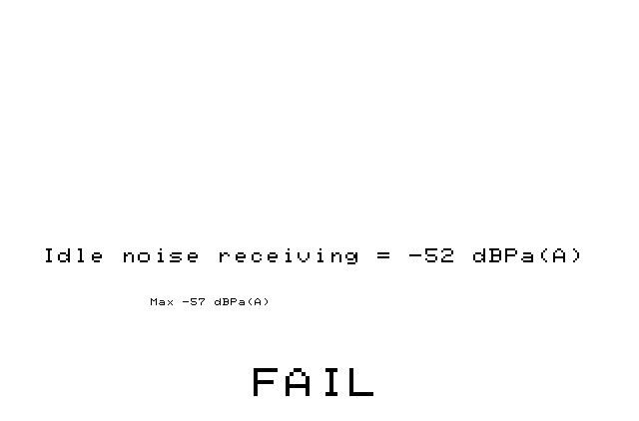

Idle noise receiving
要点：不容易PASS，
首先要确认是不是由TDMA噪声引起的
其次，将模拟增益“AfeBgeGain”“AfeBghGain”降的很低，同时调大
“compresslevel”的值，以弥补音量的损失。达到3GPP的标准-57dB没问
题。另外sidePGA对idle noise receiving 也有影响，适当注意。

STMR：容易调pass
注意sidePGA从“20”到“1F”有突变情况，属于philips底层软件Bug。

Echo Loss: 一般也容易调pass，可以参考philips给的培训文档“Data_tuning for
echo(dragonfly)”等

Wengzhibin
2006.11.21

